Colegio Particular Subvencionado “Sao Paulo” Asignatura: Lenguaje y Comunicación
Placilla 333, Estación Central Profesor: Constanza Araneda Rojas
Unidad Técnico Pedagógica Curso: 8º Básico

Ortografía 1: “Búsqueda en el diccionario”

TEMA: Búsqueda en el diccionario de una serie de palabras.
FECHA: 21/03/2025

¿Diccionarios?
Además de los diccionarios en formato de libros, existen distintas páginas web en donde se puede encontrar el significado de distintas palabras.
El primero es el diccionario de la Real Academia Española (RAE), el cual muestra el siguiente tipo de definición:
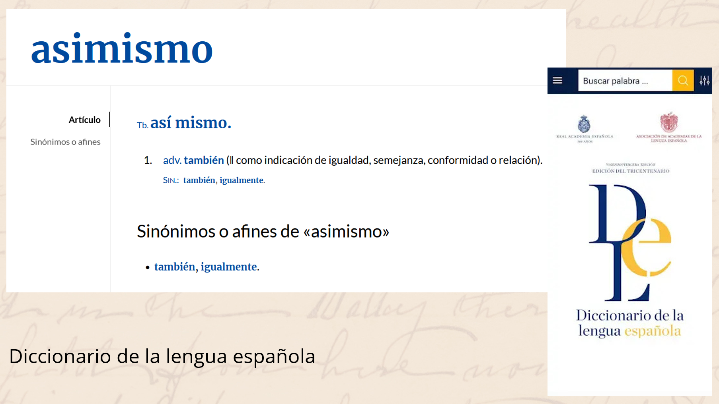

Otro diccionario es el de “dudas rápidas”, también perteneciente a la RAE:
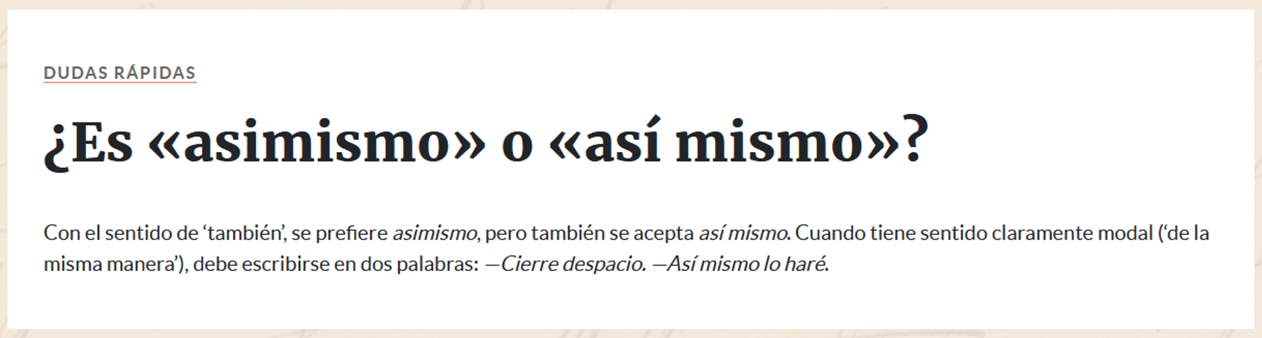
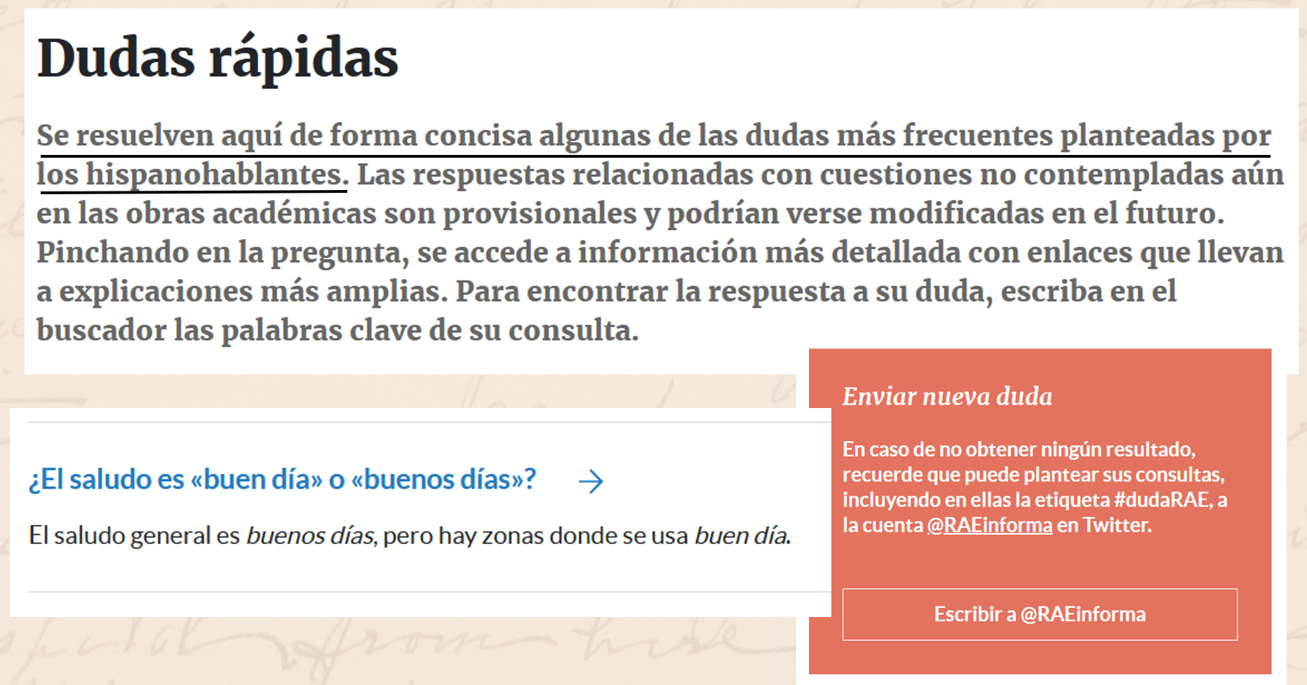

Y el tercero que veremos es el Diccionario panhispánico de dudas, el cual muestra una definición más detallada de las palabras:
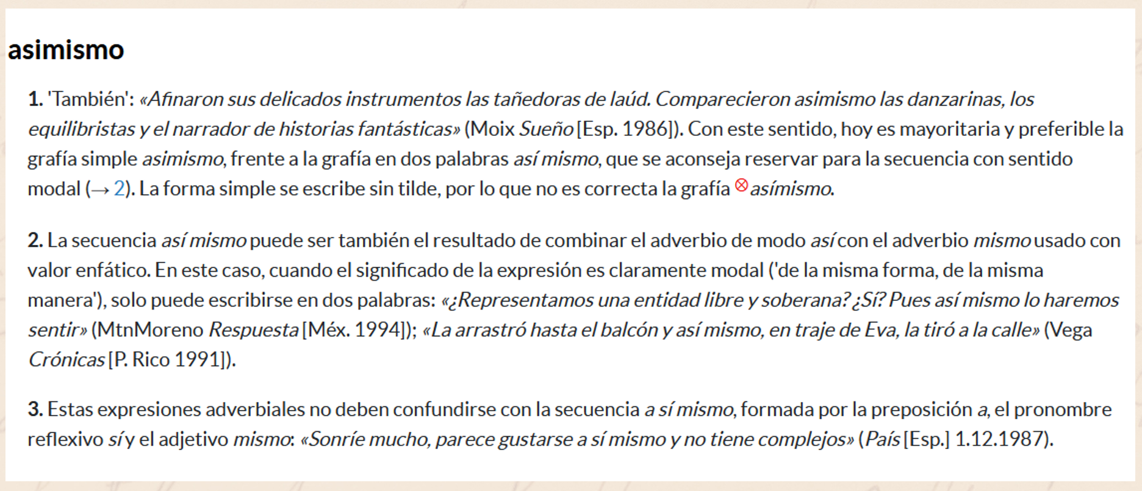
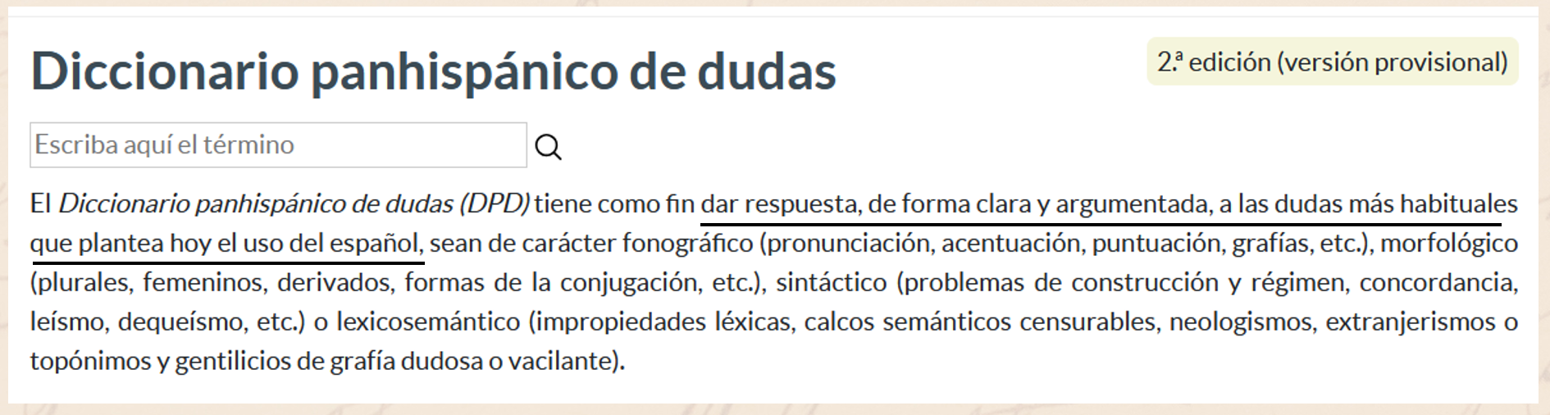

Actividad
Busca el significado correcto de las siguientes palabras y escribe las definiciones en tu cuaderno.
  - Errar
  - Óptimo
  - Infructuoso
  - Eximir
  - Aprehender
  - Sesgado
  - Redundante
  - Solventar
  - Perentorio
  - Denotar

Recuerda que puedes utilizar los diccionarios digitales:
- Diccionario de la Lengua Española (DLE): Significados, ortografía y conjugaciones.
- Dudas rápidas de la RAE: Respuestas a preguntas frecuentes.
- Diccionario Panhispánico de Dudas (DPD): Explicaciones detalladas sobre el uso del idioma.

